Polytan célèbre dix ans de gazon synthétique avec un tirage au sort au FSB
LigaTurf RS + gazon synthétique - 10 ans au sommet
Le gazon synthétique existe depuis les années 1960, lorsqu'il s'agissait simplement d'un tapis vert fabriqué à partir de fils de nylon, qui ne comportait pas d'absorption de choc à proprement parler. Beaucoup de choses se sont succédées depuis, cependant - les terrains en gazon synthétique modernes ont désormais pratiquement les mêmes qualités de jeu que l'herbe réelle, tout en étant beaucoup plus robustes. Introduit par Polytan il y a dix ans, le Liga Turf RS+ constitue une étape importante dans le développement du gazon synthétique. Résultat de nombreuses innovations, le produit a défini de nouveaux standards et, grâce à une amélioration continue, est maintenant le gazon synthétique numéro un dans le football professionnel dans le monde entier. L'une des façons dont Polytan célèbre l'anniversaire est avec un tirage au sort pour donner un ensemble complet de chemises avec des logos de club.
Si vous souhaitez gagner les chemises recherchées pour vous-même et votre équipe - ou l'un des deux autres grands prix, comme le ballon de match officiel pour la Coupe des Confédérations de la FIFA 2017 en Russie - prenez une photo d'équipe sur un gazon synthétique de Polytan et envoyez-la à : 10jahre.ligaturf@polytan.com entre le 1er octobre et le 30 novembre 2017. Pour plus d'informations, consultez le site Web www.gewinnspiel.polytan.de ou rendez-vous au stand de Polytan au salon FSB (salle 10.2, stand C010/D011).
10 ans de LigaTurf RS+ - une réussite extraordinaire
Le modèle précédent, LigaTurf, a été installé dans de nombreux grands stades de football européens, y compris le « Stade de Suisse » à Berne, le « Stade de la Maladière » à Neuchâtel et le stade des Championnats d'Europe de Wals-Siezenheim près de Salzbourg. La haute qualité du produit a été confirmée par plus de 30 certifications de terrain avec le sceau d'approbation FIFA RECOMMENDED 2 Star (maintenant FIFA Quality Pro) - plus que tout autre système de gazon synthétique pendant cette période.
Des avancées dans le système LigaTurf RS+ ont permis au spécialiste de revêtements sportifs basé à Burgheim de définir un nouveau standard en 2007. Le gazon synthétique est devenu mondialement établi en tant que revêtement de jeu optimal pour le football, le rugby et le football américain dans les stades, les installations de formation et les collèges sportifs - tant auprès des professionnels que des amateurs. Cependant, le système a marqué ses plus grands succès dans le football : non seulement les clubs professionnels français Lorient et ASNL Nancy comportent ce revêtement sur leurs terrains de jeu, mais des clubs allemands professionnels tels que le FC Bayern Munich, le Bayer 04 Leverkusen et le FC Schalke 04 ont également opté pour ce système de gazon synthétique dans leurs centres pour les joueurs juniors et en formation intensive. De plus, ce gazon de terrain de football a également été installé sur le lieu de la finale de la Coupe du Monde Féminine de la FIFA 2015 dans la ville canadienne de Vancouver. Les références internationales incluent le « Stade Teslim Balogun » au Nigeria, le « Estadio Bicentenario Municipal de La Florida » au Chili et les académies de football du FC Liverpool et du GNK Dinamo Zagreb, pour n'en nommer que quelques-uns.
L'un des premiers terrains de jeu LigaTurf RS+ était le terrain du stade installé en 2008 dans la municipalité de Kaufering. Le sceau d'approbation FIFA Quality Pro a été obtenu pour la huitième fois consécutive en août 2016, ce qui en fait le gazon synthétique le plus fréquemment certifié dans le monde entier dans cette catégorie.
Le système ACS de Polytan - une élasticité durable
La conception du système de base de LigaTurf RS+ est toujours la même : une couche élastique compacte installée in situ assure une absorption d'impact constante pendant de nombreuses années. Le gazon synthétique, rempli de sable et de granules de quartz, est placé sur le dessus. Cependant, selon les exigences du terrain respectif, il existe des variations dans la hauteur des poils des fibres, la densité des filaments du gazon et le type de granules. Comme avec les vrais brins d'herbe, les filaments de gazon synthétique sont lisses et ont une épaisseur d'environ 360 μm. En plus de ressembler à de l’herbe véritable, cette épaisseur de tige présente un autre avantage : une capacité de rebond optimale avec une sensation agréable. Si les filaments étaient plus épais, les athlètes se plaindraient bientôt qu'ils sentent que le sol est trop « piquant ». S'ils étaient plus minces, ils se raplatiraient trop rapidement.
Innovant - la section transversale des fibres rhomboïdes
Les fibres utilisées dans le système LigaTurf RS+ ont été les premières à avoir une section transversale rhomboïde. Cela produit une épaisseur de matériau uniformément répartie pour assurer des filaments particulièrement stables et résistants avec une récupération et une capacité de rebond optimales. En outre, la section transversale rhomboïde contribue à l'apparence naturelle des tiges, une impression qui a ensuite été renforcée par l'introduction de fibres bicolores dans différentes nuances de vert.
De plus, Polytan a également introduit LigaTurf RS+, la technologie brevetée EMMÊLEMENT : cet entrelacement spécial de chaînes de molécules améliore la stabilité et la durabilité des fibres, empêchant ainsi les bords étroits du terrain de se séparer, ce qui est fréquent avec des sections transversales en fibres similaires. Le gazon synthétique devient plus résistant et plus robuste malgré une formulation de PE plus souple. L’exemple du terrain de Kaufering apporte une preuve de la robustesse du système, où le LigaTurf RS+ a résisté pendant dix ans à l'épreuve du temps.
La technologie Polytan SharkSkin garantit que le gazon présente des propriétés positives supplémentaires : il est responsable de la finition de surface fine sur les filaments, ce qui garantit que les irritations de la peau et la sensation désagréable des fibres collées à la peau sont révolues. En outre, il n'est pas nécessaire d'arroser le terrain pour améliorer les propriétés anti-frottement.

Même après dix ans, le développement axé sur le client du gazon synthétique et l'amélioration continue des produits par Polytan ainsi que l'application systématique des technologies modernes garantissent encore un haut niveau de performance du gazon synthétique LigaTurf RS+ - dans toutes les classes de performance du football, du rugby et du football américain.

Légende :
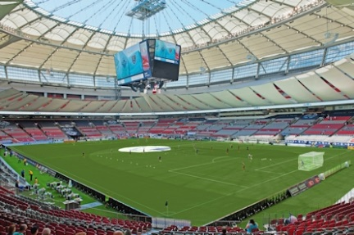 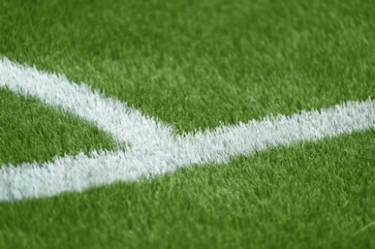
BC_Place_Vancouver.jpg BC_Place_Vancouver_detail.jpg
(Photographies : Sarah Borck Photography)
En juillet 2015, la finale de la Coupe du Monde Féminine de la FIFA (États-Unis contre Japon) s'est tenue au BC Place Stadium à Vancouver sur un terrain LigaTurf RS+ CoolPlus, spécialement installé pour cet événement sportif important.
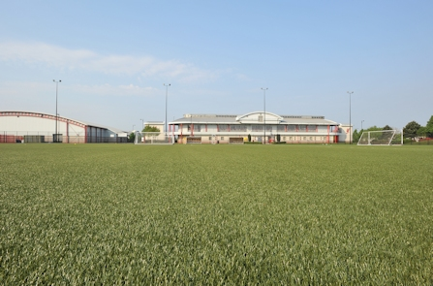
FC Liverpool_Trainings Academy_GBR.jpg (Photographie : Nicolas Taylor)
En 2009, l'académie de football de Liverpool FC a choisi un système LigaTurf RS+. Il a été tellement bien accueilli par les joueurs et les entraîneurs qu'il devrait être réinstallé en 2018.
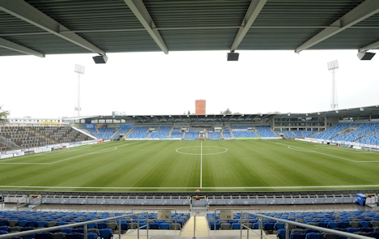
Norrköping_Idrottspark_SWE.jpg (Photographie : Idrottspark)
Ils font également confiance au LigaTurf RS+ en Scandinavie - comme dans le stade suédois de football Östgötaporten (anciennement Norrköpings Idrottspark), où IFK Norrköping joue ses jeux à domicile.
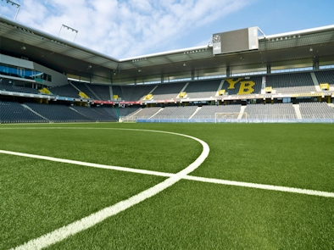
Bern_StadeDeSuisse_Achim_krug.jpg (Photographie : Achim Krug)
Depuis la saison 2010/2011, BSC Young Boys a réussi à jouer au Stade de Suisse sur un gazon synthétique LigaTurf RS + de Polytan.
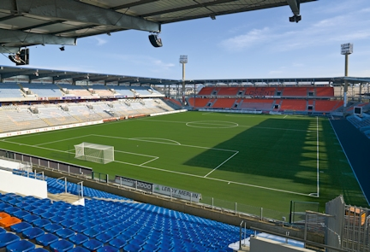
StadeDeMoustoir_Lorient_Achim Krug.jpg (Photographie : Achim Krug)
Le FC Lorient a joué dans le « Stade Yves Allainmat - Le Moustoir » sur un LigaTurf RS+ le pitch de Polytan depuis 2009, lorsque le gazon synthétique a été approuvé pour la « Ligue 1 » par l'Association Française de Football.
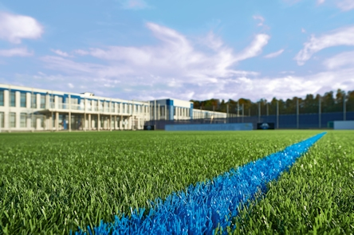
SCPaderborn_Sandra Schuck.jpg (Photographie : Sandra Schuck)
En janvier 2016, un système LigaTurf RS+ a été installé au nouveau centre de formation et développement jeunesse de SC Paderborn 07.

Polytan GmbH :
Faire le meilleur revêtement au service des exploits sportifs, tel est l'idéal que poursuit Polytan depuis 1969. En gardant en permanence l'œil sur les dernières découvertes dans le champ de la médecine du sport, le spécialiste en revêtements pour sports d'extérieur n'a de cesse de perfectionner ses systèmes de revêtements synthétiques et de gazon synthétique. Aujourd'hui, les terrains en gazon synthétique ont non seulement des propriétés semblables à celles de l’herbe naturelle, mais ils offrent aussi d'excellentes qualités de jeu. La gamme des revêtements synthétiques de qualité supérieure va des revêtements amortissants et absorbeurs de chocs aux revêtements pour piste de vitesse, en passant par les terrains tout temps polyvalents. Outre le développement, la fabrication et la pose de ses propres revêtements sportifs, la gamme de services fournie par Polytan comprend aussi le marquage des lignes, les réparations, le nettoyage et l'entretien. Tous les produits répondent aux normes nationales et internationales actuellement en vigueur et sont dûment certifiés par les fédérations sportives internationales telles que la FIFA, le World Rugby, le FIH et l'IAAF.

Coordonnées de l’agence :
Seifert PR GmbH (GPRA)
Barbara Mäurle
Zettachring 2a
70567 Stuttgart
0711 / 77918-26
barbara.maeurle@seifert-pr.de

Coordonnées de la société :
Polytan GmbH
Tobias Müller
Gewerbering 3
86666 Burgheim
08432 / 8771
tobias.mueller@polytan.com

